Утверждаю:
Директор Муниципальное унитарное предприятие
г.Набережные Челны «Городской транспорт»

_________________________________ И.Н. Гизатуллин
« __» ______________ 2026 г.

Извещение о проведении аукциона на право заключения договора купли-продажи муниципального имущества

г. Набережные Челны 2026 г.

Правовое регулирование.
Аукцион, открытый по составу участников и форме подачи предложений (далее – аукцион), проводится в электронной форме в соответствии с:
- Гражданским кодексом Российской Федерации;
- Федеральным законом от 26.07.2006 № 135-ФЗ «О защите конкуренции» (далее – 135-ФЗ);
- Приказом ФАС России от 21.03.2023 N 147/23 «О порядке проведения конкурсов или аукционов на право заключения договоров аренды, договоров безвозмездного пользования, договоров доверительного управления имуществом, иных договоров, предусматривающих переход прав в отношении государственного или муниципального имущества, и перечне видов имущества, в отношении которого заключение указанных договоров может осуществляться путем проведения торгов в форме конкурса» (далее – Порядок);
- Постановление Исполнительного комитета «О согласовании проведения электронного открытого аукциона по продаже металлолома, образованного в процессе эксплуатации муниципального имущества»» от 26 мая №5090.
- иными нормативными правовыми актами

Термины и определения.
1. Организатор аукциона – Муниципальное унитарное предприятие города Набережные Челны «Городской транспорт»
2. Заявитель/Претендент - любое юридическое лицо независимо от организационно-правовой формы, формы собственности, места нахождения и места происхождения капитала или любое физическое лицо, в том числе индивидуальный предприниматель, претендующее на заключение договора и подавшее заявку на участие в аукционе.
3. Участник аукциона – претендент, признанный в установленном порядке аукционной комиссией по рассмотрению заявок и документов, поступивших от претендентов на участие в аукционах (конкурсах), продаже муниципального имущества посредством публичного предложения, участником аукциона.
4. Победитель – участник электронного аукциона, предложивший наиболее высокую цену имущества.
5. Оператор электронной площадки – юридическое лицо, владеющее сайтом в информационно-телекоммуникационной сети «Интернет» (далее – электронная площадка).
6. Электронный аукцион/аукцион – торги по продаже муниципального имущества, право приобретения которого принадлежит участнику, предложившему в ходе торгов наиболее высокую цену, проводимые в виде аукциона, открытого по составу участников и по форме подачи предложений о цене, на котором подача заявок и предложений производится только в электронной форме с помощью электронной площадки.

ИНФОРМАЦИОННАЯ КАРТА ИЗВЕЩЕНИЯ ОБ АУКЦИОНЕ
1 | 2 |  | 3
№ пункта | Требования в соответствии с частью 88 Порядка |  | Информация, требуемая для указания в извещении о проведении аукциона, в соответствии с частью 88 Порядка
1. | Полное и сокращенное (при наличии) наименование юридического лица, адрес юридического лица в пределах места нахождения юридического лица, адрес электронной почты и номер контактного телефона организатора аукциона, адрес электронной площадки в информационно-телекоммуникационной сети «Интернет», на которой проводится аукцион |  | Наименование: Муниципальное унитарное предприятие г. Набережные Челны «Городской транспорт» (МУП «Городской транспорт»)  Место нахождения, почтовый адрес: 423800, Республика Татарстан, г. Набережные Челны, ул Лермонтова, д. 54.  Место осмотра г. Набережные Челны, ул. Сергея Титова, д. 59  Телефон/Факс: 8 (8552) 91-09-94,  Ответственный: Хазипов Рифат Ханафиевич 88552 910900 (372)  Адрес электронной почты: gkhmup@bk.ru  Адрес электронной площадки: https://sale.zakazrf.ru /
2. | Место расположения, описание и технические характеристики государственного или муниципального имущества (в том числе цветные фотографии в количестве не менее 3 штук), права на которое передаются по договору, включая площадь помещения, здания, строения или сооружения в случае передачи прав на соответствующее недвижимое имущество  Начальная (минимальная) цена договора (цена лота) с указанием при необходимости начальной (минимальной) цены договора (цены лота) за единицу площади государственного или муниципального имущества, права на которое передаются по договору, в размере ежемесячного или ежегодного платежа за право владения или пользования указанным имуществом, в размере платежа за право заключить договор безвозмездного пользования указанным имуществом  Величина повышения начальной цены договора («шаг аукциона») | Аукцион проводится повторно, извещение №22000006850000000038, дата публикации 03.06.2026, Не состоялся  - 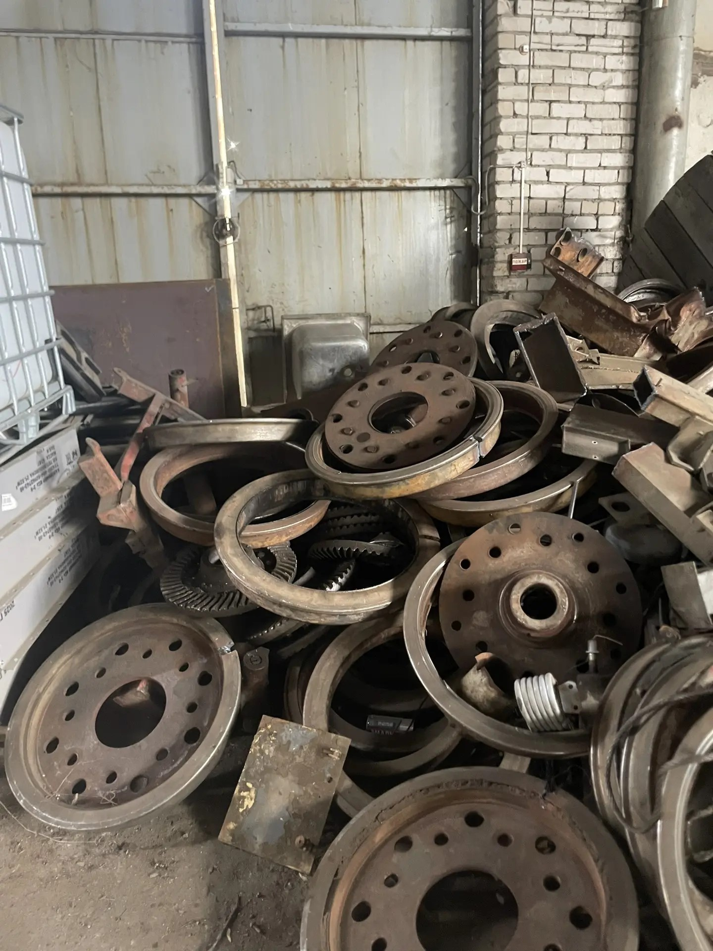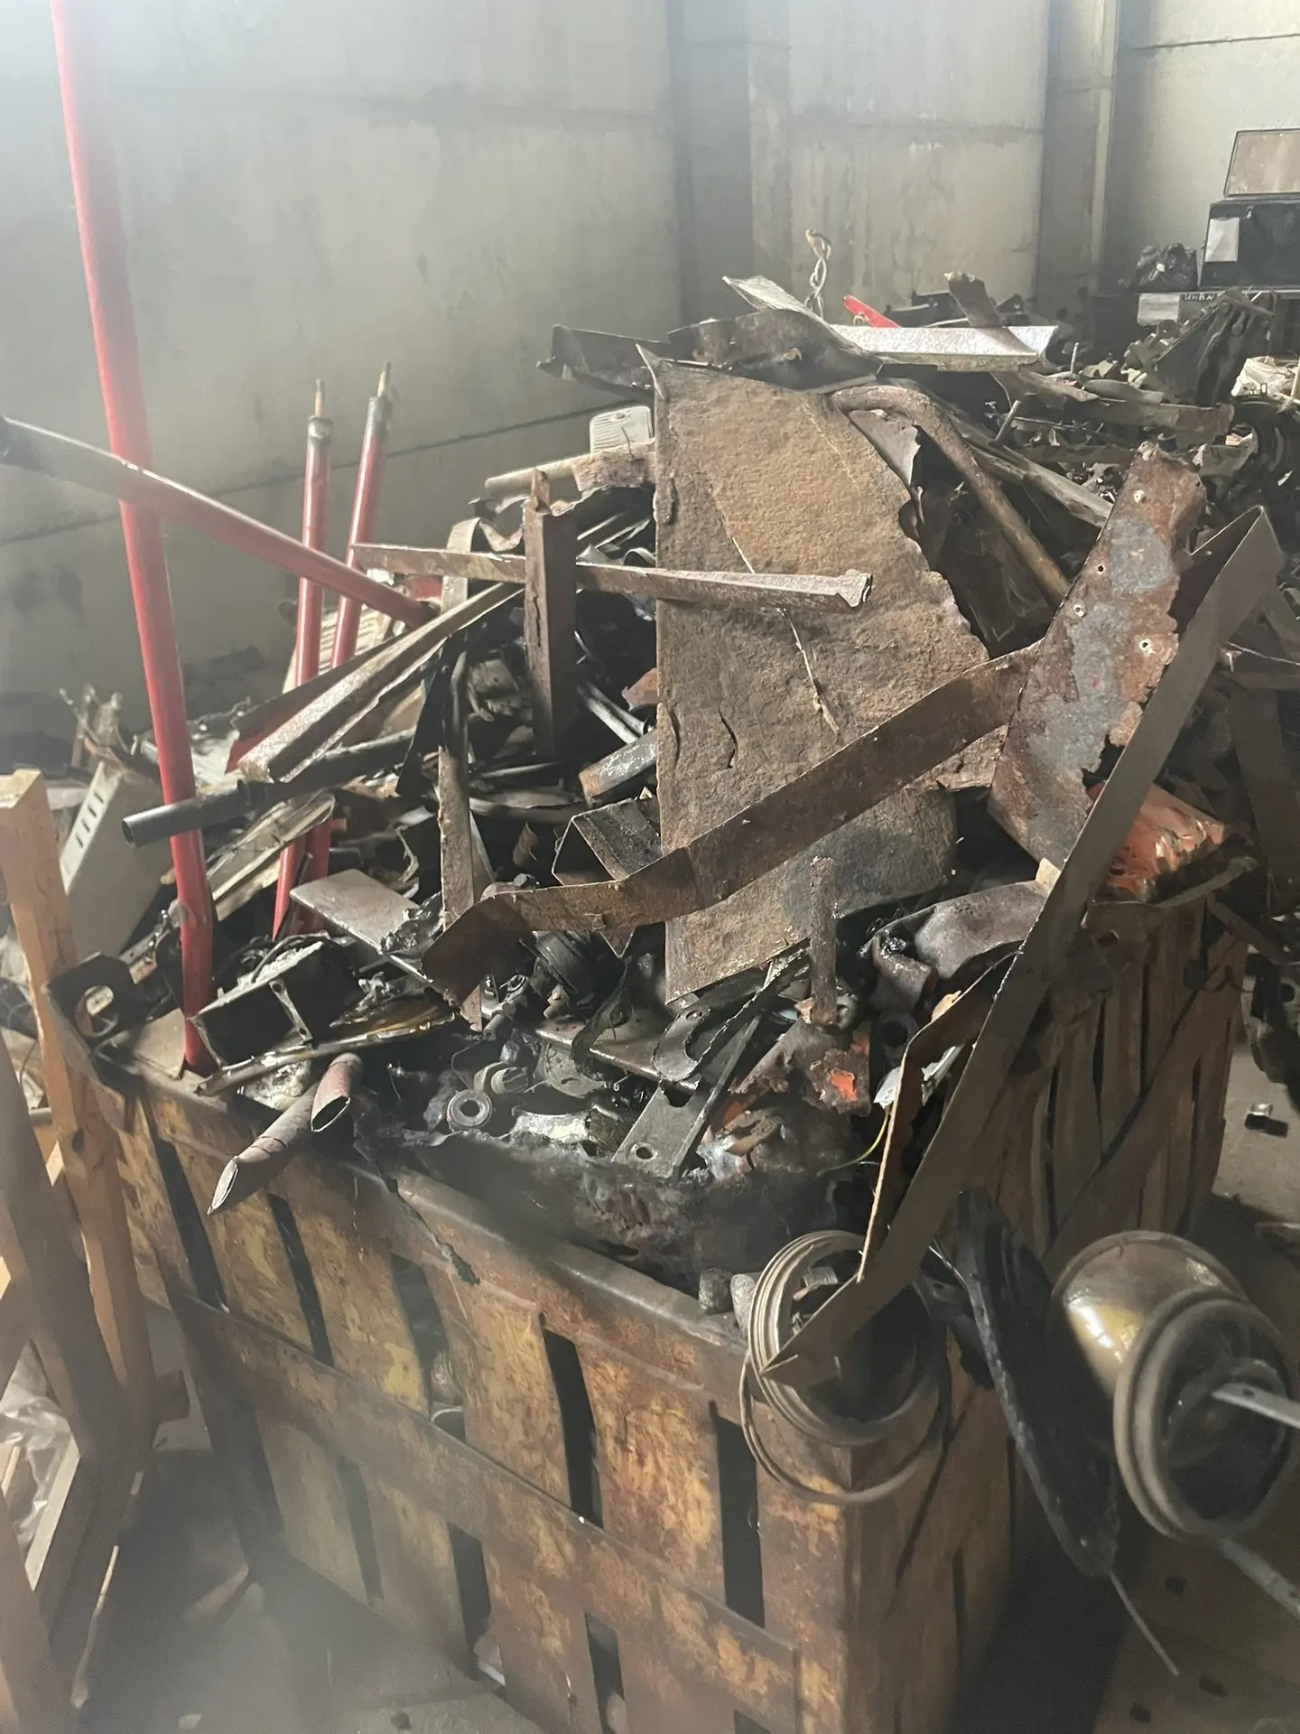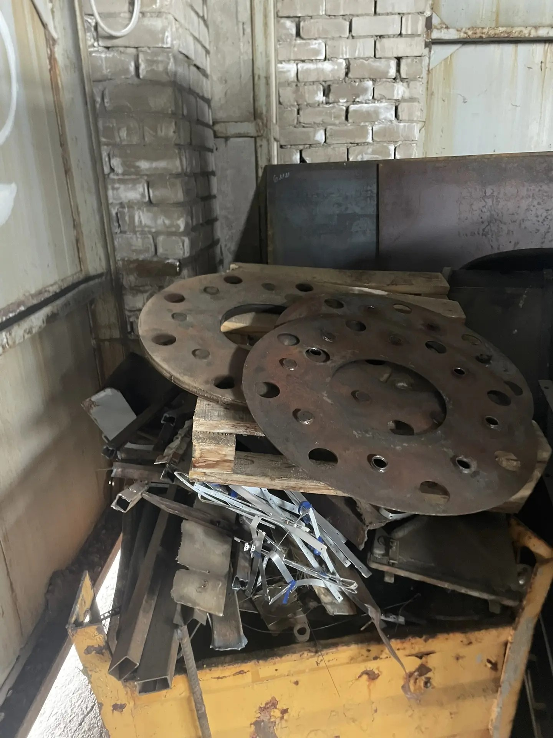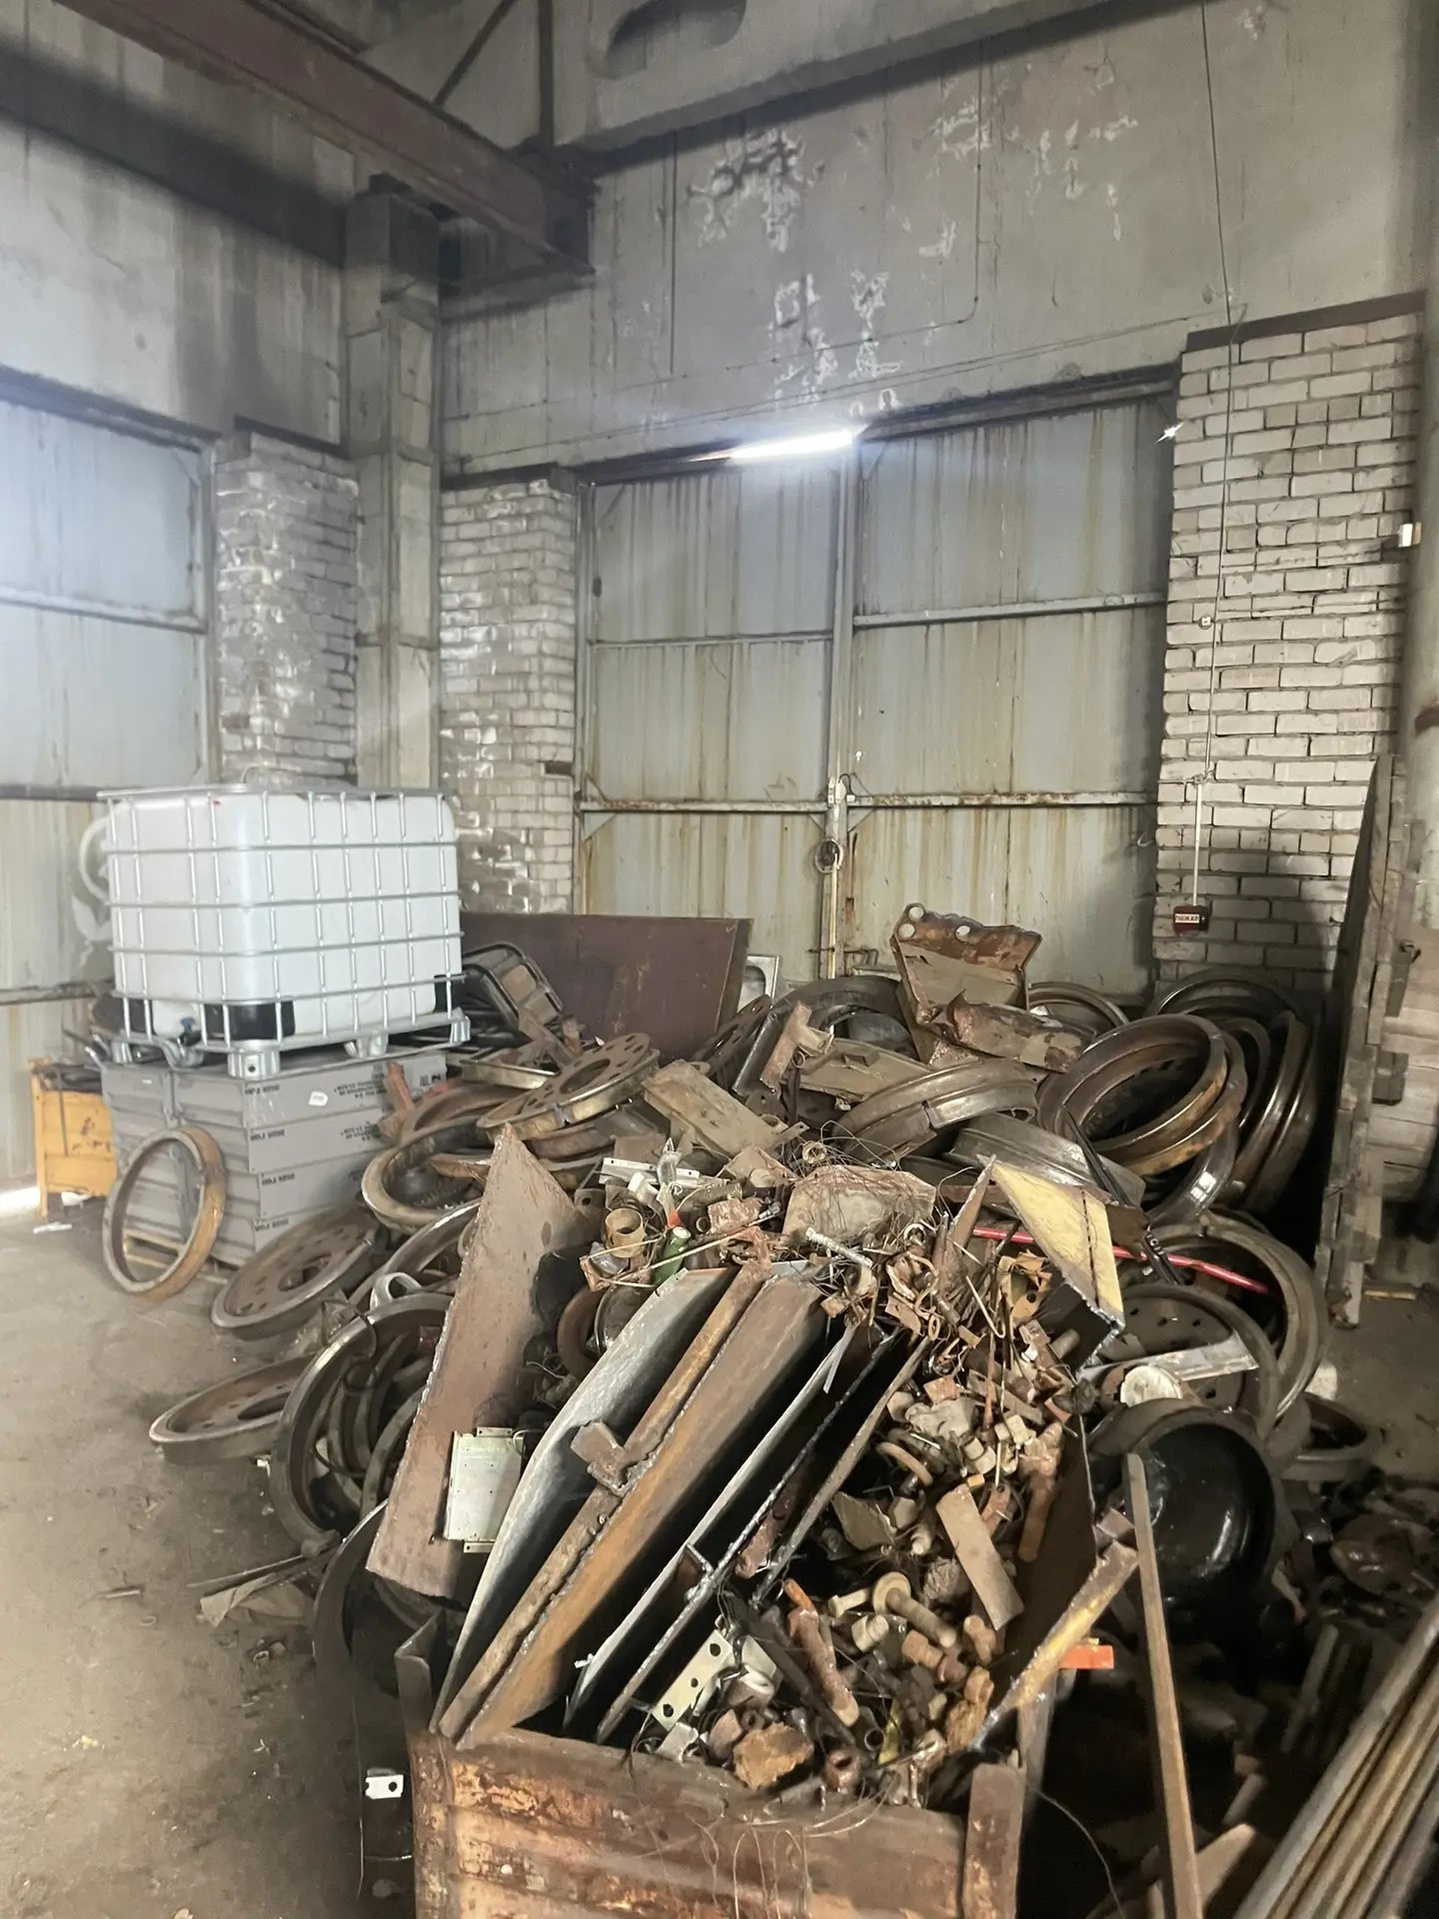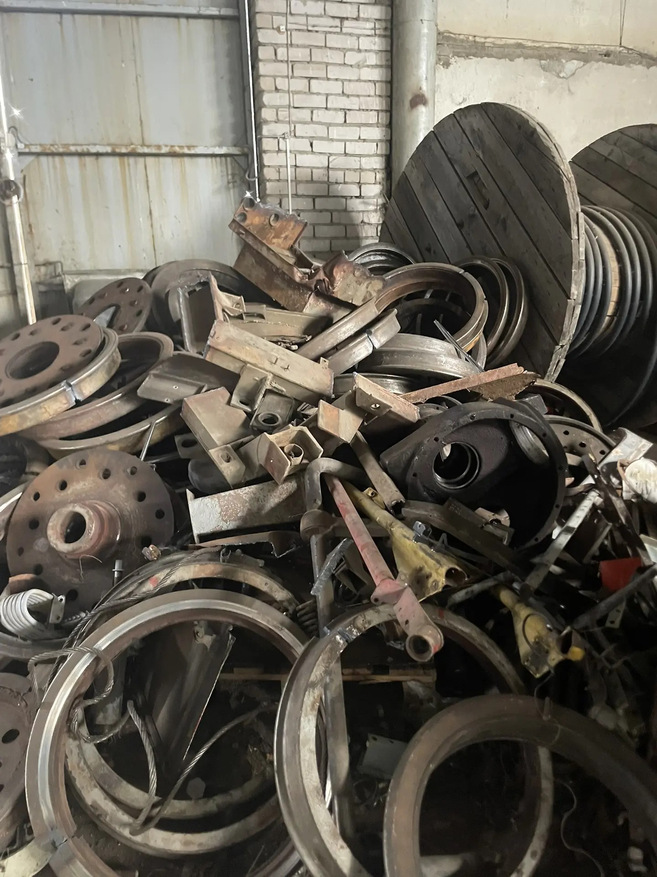  - 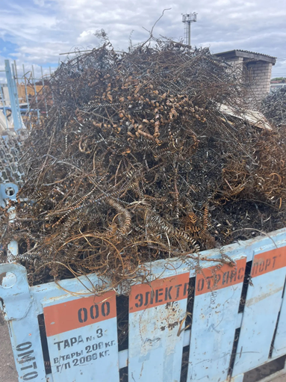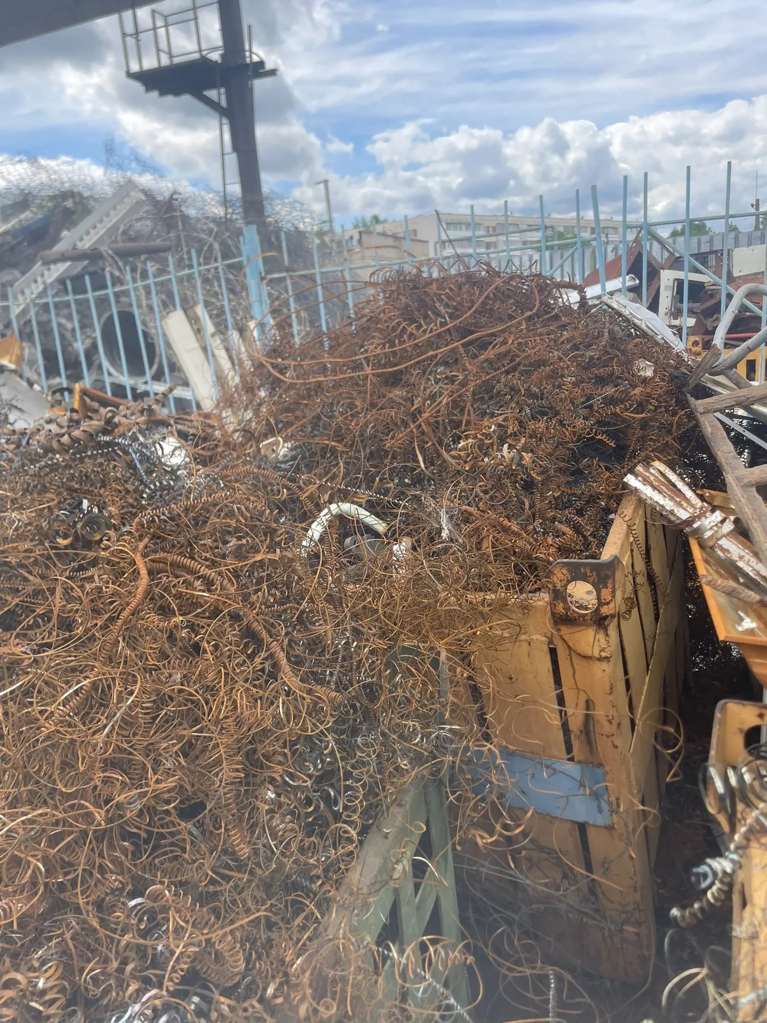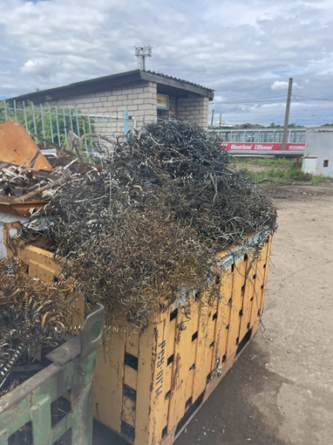
  №п/п | Наименование | Местонахождение | Объем,  тонна | Начальная цена имущества  руб. (с учетом НДС). | Размер задатка,  10 % от начальной цены, руб. | Шаг  аукциона,  5 % от начальной цены, руб.
  1. | Металлолом (необработанный стальной лом вида 5А) | Российская Федерации, Республика Татарстан, г. Набережные Челны, ул. Сергея Титова, д. 59 | 10 | 115 000,00 | 11 500,00 | 5 750,00
  2 | Металлолом (необработанный стальной лом вида 16А) | Российская Федерации, Республика Татарстан, г. Набережные Челны, ул. Сергея Титова, д. 59 | 2 | 13 334,00 | 1 333,40 | 666,70
3. | Целевое назначение государственного или муниципального имущества, права на которое передаются по договору | Не установлено
4. | Срок действия договора | Не ограничено
6. | Порядок, дата и время окончания срока подачи заявок на участие в аукционе. При этом датой начала срока подачи заявок на участие в аукционе является день, следующий за днем размещения на официальном сайте извещения о проведении аукциона. Местом подачи заявок на участие в аукционе является электронная площадка | С 08 часов 00 минут «08» июля 2026г. до 08 часов 00 минут «27» июля 2026г.  Заявка на участие в аукционе подается в срок и по форме, которые установлены документацией об аукционе.  Заявка на участие в аукционе в сроки, указанные в извещении о проведении аукциона, направляется Оператору электронной площадки в форме электронного документа и подписывается усиленной квалифицированной подписью Заявителя.  Информация о проведении аукциона размещается:  - на электронной площадке, на которой будет проводиться электронный аукцион: http://sale.zakazrf.ru/;  - на официальном сайте Российской Федерации в информационно-телекоммуникационной сети «Интернет» для размещения информации о проведении торгов: www.torgi.gov.ru (далее – Официальный сайт торгов).  - на официальном сайте города Набережные Челны  Торги проводятся впервые.
7. | Требование о внесении задатка, размер задатка, срок и порядок внесения задатка, реквизиты счета для перечисления задатка | Сумма задатка для участия в аукционе устанавливается в размере 10% от начальной цены лота (имущества) и вносится на счет электронной площадки до даты и времени окончания срока подачи заявок на участие в аукционе.  Требование о внесении задатка. Сумма задатка для участия в аукционе (10 % от начальной цены лота) перечисляется в течение срока приема заявок единым платежом на виртуальный счет Претендента.
  Банковские реквизиты счета для перечисления задатка:
  Требование о внесении задатка: Сумма задатка для участия в аукционе перечисляется (вносится) в течение срока приема заявок единым платежом на счет Претендента, открытый при регистрации на электронной площадке:
  р/с 40602810900028010693, получатель АО "АГЗРТ", банк ПАО "АК БАРС" БАНК г. Казань, БИК 049205805,
  к/с 30101810000000000805, ИНН 1655391893, КПП 165501001.
  Назначение платежа: Пополнение счета по площадке sale.zakazrf.ru, счет № __._____._____-VA. НДС не облагается.
  Платеж без указанного счета будет возвращаться на счет, с которого был принят, без зачисления.
  Инструкция по перечислению задатка для участия в аукционе и порядок возврата задатка размещена в разделе «Документы» см. «Инструкция участника».
  Внести задаток может только претендент, указав при этом «Назначение платежа: Внесение задатка для участия в электронном аукционе № извещения _____________ НДС не облагается». В случае возврата задатка - задаток возвращается на счет претендента, указанный в разделе "Реквизиты" личного кабинета.
8. | Указание на то, что участниками аукциона могут являться только субъекты малого и среднего предпринимательства, физические лица, применяющие специальный налоговый режим «Налог на профессиональный доход», или организации, образующие инфраструктуру поддержки субъектов малого и среднего предпринимательства, имеющие право на поддержку органов государственной власти и органов местного самоуправления в соответствии с частями 3 и 5 статьи 14 Закона N 209-ФЗ, в случае проведения аукциона, участниками которого могут являться только субъекты малого и среднего предпринимательства, физические лица, применяющие специальный налоговый режим «Налог на профессиональный доход», или организации, образующие инфраструктуру поддержки субъектов малого и среднего предпринимательства, в соответствии с Законом N 209-ФЗ | Не установлено
9. | Дата и время начала рассмотрения заявок на участие в аукционе | «27» июля 2026г. (09 часов 00 минут).
11. | Дата и время начала проведения аукциона | «28» июля 2026г. (09 часов 00 минут по местному времени).
12 | Сроки и порядок оплаты по договору | Окончательный расчет по договору должен быть произведен в течении 5 (пяти) рабочих дней с момента заключения договора
13. | Срок, в течение которого организатор аукциона вправе отказаться от проведения аукциона | Не позднее чем за пять дней до даты окончания срока подачи заявок на участие в аукционе
14. | Срок, в течение которого должен быть подписан проект договора | Не ранее 10 дней и не позднее 20 дней со дня размещения на официальном сайте торгов протокола аукциона либо протокола рассмотрения заявок на участие в аукционе в случае, если аукцион признан несостоявшимся по причине подачи единственной заявки на участие в аукционе либо признания Участником аукциона только одного Заявителя.

Утверждаю:
Директор Муниципальное унитарное предприятие
г.Набережные Челны «Городской транспорт»

_________________________________ И.Н. Гизатуллин
« __»_____________________2026 г.

Документация о проведении аукциона на право заключения договора купли-продажи муниципального имущества

г. Набережные Челны 2026 г.

1 | 2 | 3
№ пункта | Требования в соответствии с частью 98 Порядка | Информация, требуемая для указания в документации о проведении аукциона, в соответствии с частью 98 Порядка
1 | Требования к содержанию, составу и форме заявки на участие в аукционе, установленные в соответствии с пунктами 102 – 104 Порядка, и инструкцию по ее заполнению | Заявка на участие в аукционе подается в срок и по форме, которые установлены документацией об аукционе.  Заявка на участие в аукционе в сроки, указанные в извещении о проведении аукциона, направляется Оператору электронной площадки в форме электронного документа и подписывается усиленной квалифицированной подписью Заявителя.  Заявка на участие в аукционе должна содержать следующие документы и сведения:  1) полное и сокращенное (при наличии) наименования юридического лица или иностранного юридического лица (либо аккредитованного филиала или представительства иностранного юридического лица), адрес юридического лица или иностранного юридического лица (для аккредитованного филиала или представительства иностранного юридического лица – адрес (место нахождения) на территории Российской Федерации), фамилию, имя, отчество (при наличии), паспортные данные или данные иных документов, удостоверяющих личность в соответствии с законодательством Российской Федерации, адрес регистрации по месту жительства (пребывания) (для физического лица), номер контактного телефона, адрес электронной почты;  2) идентификационный номер налогоплательщика юридического лица (если Заявителем является юридическое лицо), аккредитованного филиала или представительства иностранного юридического лица (если от имени иностранного юридического лица выступает аккредитованный филиал или представительство), физического лица, в том числе зарегистрированного в качестве индивидуального предпринимателя (если Заявителем является физическое лицо, в том числе зарегистрированное в качестве индивидуального предпринимателя), аналог идентификационного номера налогоплательщика в соответствии с законодательством соответствующего иностранного государства (если Заявителем является иностранное лицо), код причины постановки на учет юридического лица (если Заявителем является юридическое лицо), аккредитованного филиала или представительства иностранного юридического лица (если от имени иностранного юридического лица выступает аккредитованный филиал или представительство), обособленного подразделения юридического лица (если от имени Заявителя выступает обособленное подразделение юридического лица);  3) выписку из единого государственного реестра юридических лиц (если Заявителем является юридическое лицо), выписку из единого государственного реестра индивидуальных предпринимателей (если Заявителем является индивидуальный предприниматель);  4) надлежащим образом заверенный перевод на русский язык документов о государственной регистрации физического лица в качестве индивидуального предпринимателя в соответствии с законодательством соответствующего государства (если Заявителем является иностранное физическое лицо);  5) надлежащим образом заверенный перевод на русский язык документов о государственной регистрации физического лица в качестве индивидуального предпринимателя в соответствии с законодательством соответствующего государства (если Заявителем является иностранное физическое лицо);  6) документ, подтверждающий полномочия лица на осуществление действий от имени Заявителя – юридического лица (копия решения о назначении или об избрании либо приказа о назначении физического лица на должность, в соответствии с которым такое физическое лицо обладает правом действовать от имени Заявителя без доверенности). В случае, если от имени Заявителя действует иное лицо, заявка на участие в аукционе должна содержать также доверенность на осуществление действий от имени Заявителя, выданную и оформленную в соответствии с гражданским законодательством Российской Федерации. В случае, если указанная доверенность подписана лицом, уполномоченным руководителем Заявителя, заявка на участие в конкурсе должна содержать также документ, подтверждающий полномочия такого лица;  7) решение об одобрении или о совершении крупной сделки либо копию такого решения в случае, если требование о необходимости наличия такого решения для совершения крупной сделки установлено законодательством Российской Федерации, учредительными документами юридического лица и если для Заявителя заключение договора, внесение задатка или обеспечение исполнения договора являются крупной сделкой;  8) информацию о непроведении ликвидации юридического лица, об отсутствии решения арбитражного суда о признании Заявителя – юридического лица или индивидуального предпринимателя несостоятельным (банкротом) и об открытии конкурсного производства;  9) документ, содержащий сведения о доле Российской Федерации, субъекта Российской Федерации или муниципального образования в уставном капитале юридического лица (реестр владельцев акций либо выписка из него или заверенное печатью юридического лица (при наличии печати) и подписанное его руководителем письмо) – при проведении аукциона в соответствии с Постановлением N 739;  10) документы или копии документов, подтверждающие внесение задатка.  Информация и документы, предусмотренные подпунктами 1 – 4 и 8, не включаются Заявителем в заявку. Такие информация и документы направляются организатору аукциона Оператором электронной площадки путем информационного взаимодействия с официальным сайтом.
2 | Порядок пересмотра цены договора (цены лота) в сторону увеличения, а также указание на то, что цена заключенного договора не может быть пересмотрена сторонами в сторону уменьшения | Цена заключенного договора не может быть пересмотрена сторонами в сторону уменьшения, но может быть увеличена по соглашению сторон в порядке, установленном договором
3 | Порядок передачи прав на имущество, созданное участником аукциона в рамках исполнения договора, заключенного по результатам аукциона, и предназначенное для поставки товаров (выполнения работ, оказания услуг), поставка (выполнение, оказание) которых происходит с использованием имущества, права на которое передаются по договору | Не установлено
4 | Требования к участникам аукциона, установленные пунктом 23 Порядка | Участником аукциона может быть любое юридическое лицо независимо от организационно-правовой формы, формы собственности, места нахождения, а также места происхождения капитала или любое физическое лицо, в том числе индивидуальный предприниматель, претендующее на заключение договора купли-продажи.  Участники конкурсов или аукционов должны соответствовать требованиям, установленным законодательством Российской Федерации к таким участникам.  К Участникам аукциона предъявляются следующие требования:  1) отсутствие в отношении участника конкурса или аукциона – юридического лица процедуры ликвидации и/или отсутствие решения арбитражного суда о признании участника конкурса или аукциона – юридического лица, индивидуального предпринимателя банкротом и об открытии конкурсного производства;  2) отсутствие применения в отношении участника конкурса или аукциона административного наказания в виде приостановления деятельности в порядке, предусмотренном Кодексом Российской Федерации об административных правонарушениях, на день подачи заявки на участие в конкурсе или заявки на участие в аукционе.
5 | Порядок и срок отзыва заявок на участие в аукционе, установленный в соответствии с пунктом 111 Порядка | Заявитель вправе отозвать заявку в любое время до установленных даты и времени окончания срока подачи заявок на участие в аукционе. Задаток возвращается указанному Заявителю в течение пяти рабочих дней с даты поступления организатору аукциона уведомления об отзыве заявки на участие в аукционе
6 | Формы, порядок, даты начала и окончания предоставления участникам аукциона разъяснений положений документации об аукционе, устанавливаемые в соответствии с пунктом 100 настоящего Порядка | Любое заинтересованное лицо вправе направить на адрес электронной площадки или в случае, если лицо зарегистрировано на электронной площадке в соответствии с пунктом 28 Порядка, с использованием программно-аппаратных средств электронной площадки не более чем три запроса о разъяснении положений аукционной документации. Не позднее одного часа с момента поступления такого запроса Оператор электронной площадки направляет его с использованием электронной площадки организатору аукциона. В течение двух рабочих дней с даты поступления указанного запроса, если указанный запрос поступил к нему не позднее чем за три рабочих дня до даты окончания срока подачи заявок на участие в аукционе, организатор аукциона формирует с использованием официального сайта, подписывает усиленной квалифицированной подписью лица, уполномоченного действовать от имени организатора конкурса или специализированной организации, и размещает на официальном сайте разъяснение с указанием предмета запроса, но без указания заинтересованного лица, от которого поступил запрос. Не позднее одного часа с момента размещения разъяснения положений аукционной документации на официальном сайте Оператор электронной площадки размещает указанное разъяснение на электронной площадке. Разъяснение положений аукционной документации не должно изменять ее суть.
7 | Размер обеспечения исполнения договора, срок и порядок его предоставления в случае, если организатором аукциона установлено требование об обеспечении исполнения договора | Не установлено
8 | Дата, время, график проведения осмотра имущества, права на которое передаются по договору | Осмотр муниципального имущества, права на которое передаются по договору купли-продажи, обеспечивает организатор аукциона без взимания платы в будние дни с в 09:00 до 16:00 по адресу Республика Татарстан, г. Набережные Челны, по адресу г. Набережные Челны, ул. Сергея Титова, д. 59.  Ответственный: Хазипов Рифат Ханафиевич 88552 910900 (372)  Заинтересованное лицо не позднее, чем за сутки до начала проведения осмотра должно сообщить организатору аукциона о намерении осуществления осмотра с указанием своих представителей, которые будут принимать участие в осмотре, в том числе их фамилий, имен, отчеств, паспортных данных, номера телефона. По договоренности между организатором аукциона и заинтересованным лицом осмотр может быть проведен без участия организатора.  Победитель торгов, не реализовавший свое право на осмотр объекта и изучение его технической документации, лишается права предъявлять претензии к Продавцу по поводу юридического, физического и финансового состояния объекта.
9 | Копия документа, подтверждающего согласие собственника имущества (а в случае заключения договора субаренды также и арендодателя) на предоставление прав в отношении государственного или муниципального имущества по договору, право на заключение которого является предметом торгов | В соответствии с Приложением № 1 к документации об аукционе
10 | Копия документа, подтверждающего согласие собственника имущества (арендодателя) на предоставление лицом, с которым заключается договор, прав в отношении государственного или муниципального имущества третьим лицам, или указание на то, что передача таких прав третьим лицам не допускается | Не установлено
11 | Требования к техническому состоянию государственного или муниципального имущества, права на которое передаются по договору, которым это имущество должно соответствовать на момент окончания срока договора | Не установлено
12 | Требования к объему, перечню, качеству и срокам выполнения работ, которые необходимо выполнить в отношении государственного или муниципального имущества, права на которое передаются по договору, а также требования к качеству, техническим характеристикам товаров (работ, услуг), поставка (выполнение, оказание) которых происходит с использованием такого имущества, требования к описанию участниками аукциона поставляемого товара, его функциональных характеристик (потребительских свойств), а также его количественных и качественных характеристик, требования к описанию участниками аукциона выполняемых работ, оказываемых услуг, их количественных и качественных характеристик | Не установлено
13 | Приложения к документации | Приложение №1 – Копия документа, подтверждающего согласие собственника муниципального имущества;  Приложение №2 – Заявка на участие в аукционе;  Приложение №3 – Проект договора;

Приложение №1 к документации к аукциону

Приложение №2 к документации
к аукциону

ЗАЯВКА НА УЧАСТИЕ В АУКЦИОНЕ В ЭЛЕКТРОННОЙ ФОРМЕ
по продаже Имущества (лота)

_________________________________________________________________________________
(наименование Оператора)
Претендент ____________________________________________________________________________________________________________________________________________________________________
(Ф.И.О. для физического лица или ИП, наименование юридического лица с указанием организационно-правовой формы)

в лице_____________________________________________________________________________
(ФИО)

действующий на основании__________________________________________________________
(Устав, доверенность)

(заполняется физическим лицом, индивидуальным предпринимателем)
Паспортные данные: серия……………………№ …………………………., дата выдачи «…....» ………………..….г.
кем выдан…………………………………………………………………………………………………………………….
Адрес регистрации по месту жительства …………………………………………………………………………………...
Адрес регистрации по месту пребывания…………………………………………………………………………………...
Контактный телефон ………………………………………………………………………………………………………..
Дата регистрации в качестве индивидуального предпринимателя: «…....» ……г. ………………………………….
ОГРН индивидуального предпринимателя №………………………………………………………………………………
(заполняется юридическим лицом)
Адрес местонахождения……………………………………………………………………………………………...............
Почтовый адрес……………………………………………………………………………………………………………….
Контактный телефон….…..…………………………………………………………………………………………………..
ИНН №_
ОГРН №___________________
Представитель Претендента………………………………………………………………………………………………
(Ф.И.О.)
Действует на основании доверенности от «…..»…………20..….г., № ………………………………………………….
Паспортные данные представителя: серия …………....……№ ………………., дата выдачи «…....» …….…… .…....г.
кем выдан ..……………………………………………….……………………………..……………………………………
Адрес регистрации по месту жительства …………………………………………………………………………………...
Адрес регистрации по месту пребывания…………………………………………………………………………………...
Контактный телефон ……..………………………………………………………………………………………………….
принял решение об участии в аукционе по продаже Имущества (лота):

Дата продажи: ………..……………. № Лота………………
Наименование Имущества (лота………………………………………………………………............................................ ……………………………………………………………………………………………………………....................................................................................................................................................................................................
Адрес (местонахождение) Имущества (лота) …………………………………………...………………………
…………………………………………………………………………………………………………………………………
………………………………………………………………………………………………………………………………….
и обязуется обеспечить поступление задатка в размере_____________________________ руб. __________________________________________________________________________________ (сумма прописью),
в сроки и в порядке установленные в Информационном сообщении на указанный лот.
Претендент подтверждает, что на дату подписания настоящей Заявки ознакомлен с порядком проведения аукциона, порядком внесения задатка, сообщением и проектом договора купли-продажи.
- В соответствии с Федеральным законом от 27.07.2006 №152-ФЗ «О персональных данных», подавая Заявку, Претендент дает согласие на обработку персональных данных, указанных в представленных документах и информации в связи с участием в аукционе.

Платежные реквизиты Претендента:
___________________________________________________________________________________________________________________
(Ф.И.О. для физического лица или ИП, наименование для юридического лица)
ИНН Претендента
КПП Претендента

____________________________________________________________________________________________________________________
(Наименование Банка в котором у Претендента открыт счет; название города, где находится банк)

р/с или (л/с)
к/с
ИНН
БИК
КПП

Приложение: документы в электронной форме в соответствии с информационным сообщением.
Претендент (представитель Претендента, действующий по доверенности): _____________________________________________________________________________
(Должность и подпись Претендента или его уполномоченного представителя, индивидуального предпринимателя или юридического лица)

М.П. (при наличии)
(подпись)

- Претендент обязуется:
  - Соблюдать условия и порядок проведения аукциона в электронной форме, содержащиеся в извещении и документации о проведении аукциона на право заключения договора купли-продажи муниципального имущества, а также регламенте Оператора электронной площадки.
  - В случае признания Победителем аукциона в электронной форме заключить договор купли-продажи с Продавцом, подписать акт приема-передачи в соответствии с порядком, сроками и требованиями, установленными извещением и документацией о проведении аукциона на право заключения договора купли-продажи муниципального имущества, и договором купли-продажи.
- Задаток Победителя аукциона засчитывается в счет оплаты приобретаемого муниципального имущества.
- Претендент согласен и принимает все условия, требования, положения извещения и документации о проведении аукциона на право заключения договора купли-продажи муниципального имущества, проекта договора купли-продажи и регламента Оператора электронной площадки, и они ему понятны. Претенденту известно фактическое состояние и технические характеристики муниципального имущества, и он не имеет претензий к ним.
- Претендент извещен о том, что он вправе отозвать заявку в любое время до установленных даты и времени окончания приема/подачи заявок на участие в аукционе в электронной форме, в порядке, установленном в извещении и документации о проведении аукциона на право заключения договора купли-продажи муниципального имущества.
- Ответственность за достоверность представленных документов и информации несет Претендент.
- Претендент подтверждает, что на дату подписания настоящей заявки ознакомлен с порядком проведения аукциона в электронной форме, порядком внесения, блокирования и прекращения блокирования денежных средств в качестве задатка, извещением и документацией о проведении аукциона на право заключения договора купли-продажи муниципального имущества,
и проектом договора купли-продажи, и они ему понятны. Претендент подтверждает, что надлежащим образом идентифицировал и ознакомлен с реальным состоянием выставляемого на аукцион муниципального имущества в результате осмотра, который осуществляется по адресу местонахождения муниципального имущества.
- Претендент осведомлен и согласен с тем, что Уполномоченный орган, Оператор электронной площадки и Продавец не несут ответственности за ущерб, который может быть причинен Претенденту отменой аукциона в электронной форме, внесением изменений в извещение и документацию о проведении аукциона на право заключения договора купли-продажи муниципального имущества, а также приостановлением процедуры проведения аукциона в электронной форме. При этом Претендент считается уведомленным об отмене аукциона в электронной форме, внесении изменений в извещении и документации о проведении аукциона на право заключения договора купли-продажи муниципального имущества с даты публикации информации об отмене аукциона в электронной форме, внесении изменений в извещение и документацию о проведении аукциона на право заключения договора купли-продажи муниципального имущества на официальном сайте торгов Российской Федерации в информационно-телекоммуникационной сети «Интернет» для размещения информации о проведении торгов www.torgi.gov.ru и сайте Оператора электронной площадки.
- Условия аукциона в электронной форме по данному муниципальному имуществу с Участником аукциона являются условиями публичной оферты, а подача заявки на участие в аукционе в электронной форме в установленные в извещении и документации о проведении аукциона на право заключения договора купли-продажи муниципального имущества сроки и порядке являются акцептом оферты в соответствии со статьей 438 Гражданского кодекса Российской Федерации.
В соответствии с Федеральным законом от 27.07.2006 № 152-ФЗ «О персональных данных», подавая заявку, Претендент дает согласие на обработку персональных данных, указанных выше и содержащихся в представленных документах, в целях участия в аукционе в электронной форме. (Под обработкой персональных данных понимается совершение, в том числе, следующих действий: сбор, систематизация, накопление, хранение, уточнение (обновление, изменение), использование, обезличивание, блокирование, уничтожение персональных данных). При этом общее описание вышеуказанных способов обработки данных приведено в Федеральном законе от 27.07.2006 № 152-ФЗ, а также на передачу такой информации третьим лицам, в случаях, установленных нормативными документами вышестоящих органов и законодательством. Настоящее согласие действует бессрочно и может быть отозвано в любой момент по соглашению сторон. Претендент подтверждает, что ознакомлен с положениями Федерального закона от 27.07.2006 № 152-ФЗ «О персональных данных», права и обязанности в области защиты персональных данных ему известны.

Приложение №3 к документации
к аукциону

Примерный Д О Г О В О Р № _______________
купли-продажи муниципального имущества

город Набережные Челны «____» ___________ 2026 года

Муниципальное унитарное предприятие города Набережные Челны «Городской транспорт», именуемое в дальнейшем «Продавец», в лице генерального директора Гизатуллина Ильдара Нагимулловича, действующего на основании Устава, с одной стороны, и __________________, именуемый в дальнейшем «Покупатель», в лице __________, действующего на основании_____________________________________, с другой стороны, вместе именуемые в дальнейшем «Стороны», на основании протокола о результатах аукциона по продаже объекта незавершенного строительства от _________ № ___________заключили настоящий договор купли-продажи (далее – Договор) о нижеследующем:

1. ПРЕДМЕТ ДОГОВОРА

1.1.По настоящему Договору «Продавец» обязуется передать в собственность «Покупателя», а «Покупатель» обязуется принять и оплатить следующее приобретаемое имущество: _____________________________(далее – Имущество, Объект) в порядке и на условиях, изложенных в Договоре.
.
2. ОПЛАТА ИМУЩЕСТВА И ПОРЯДОК РАСЧЕТОВ

2.1. Оплата услуг по настоящему Договору производится Покупателем по безналичному расчету путем перечисления денежных средств на расчетный счет Продавца в течение 5 (пяти) рабочих дней со дня подписания Договора.
2.2. Цена (стоимость) «Объекта» установлена в соответствии с протоколом о результатах аукциона по продаже объекта незавершенного строительства от ____ № ___ (далее – аукцион) и составляет ______________(_______________) руб. 00 коп., в том числе НДС __ %, который составляет ___________ (_____________) руб. ___ коп.
2.3. Оплата за Имущество производится на следующий расчетный счет:
Муниципальное унитарное предприятие города Набережные Челны «Городской транспорт», ИНН 1653001805, КПП 165001001, р/с 40702810905029000002, к/с 30101810000000000805, в Набережночелнинском филиале ПАО «АК БАРС» БАНК, БИК 049205805. В платежном поручении необходимо указывать дату, номер Договора, адрес «Объекта» и наименование «Покупателя».
2.4. Сумма задатка по настоящему договору составляет 10 процентов от стоимости «Объекта», установленная в пункте 2.2. договора. Внесенный Покупателем задаток для участия в аукционе, засчитывается в счет оплаты за Имущество.
2.5. Моментом надлежащего исполнения обязанности «Покупателя» по уплате стоимости «Объекта» является дата поступления денежных средств на счет «Продавца» в сумме и в сроки, указанные в пунктах 2.1,2.2.

3. ОБЯЗАННОСТИ СТОРОН

3.1. Продавец обязан:
3.1.1. Не позднее 10 календарных дней со дня полной оплаты Имущества обеспечить составление акта приема-передачи и передачу Имущества Покупателю;
3.2. Покупатель обязан:
3.2.1. Произвести оплату в течение 5 (пяти) рабочих дней со дня подписания Договора.
3.2.1 Вывоз имущества осуществляется силами и средствами Покупателя.

4. ПОРЯДОК ПЕРЕХОДА ПРАВА СОБСТВЕННОСТИ

4.1. Право собственности на Имущество переходит к Покупателю с момента государственной регистрации перехода права собственности.
4.2. Имущество считается переданным Покупателю с момента подписания Сторонами акта приема-передачи.
4.3. Переход права собственности на Имущество не влечет прекращения обременений, предусмотренных Договором. Прекращение или изменение их условий осуществляется в порядке, предусмотренном законодательством.

5. ОТВЕТСТВЕННОСТЬ СТОРОН

5.1. В случае ненадлежащего исполнения Покупателем условий Договора, Покупатель уплачивает пеню на недовнесенную сумму за каждый день просрочки в размере одной трехсотой ставки рефинансирования Центрального Банка Российской Федерации, действующей на дату выполнения денежных обязательств.
5.2. В случае неисполнения Покупателем условий, предусмотренных п.2.1. Договора, Договор расторгается в силу ст. 450 Гражданского кодекса Российской Федерации, при этом сумма задатка, уплаченная Покупателем за Имущество, не возвращается.

6. ОСОБЫЕ УСЛОВИЯ
6.1. При неисполнении или ненадлежащем исполнении обязательств по Договору Стороны возмещают причиненные убытки, в том числе и упущенную выгоду (помимо предусмотренных Договором штрафных санкций), в соответствии с действующим законодательством.
6.2. Риск случайной гибели или случайного повреждения Имущества переходит на Покупателя с момента подписания акта приема-передачи.

7. ЗАКЛЮЧИТЕЛЬНЫЕ ПОЛОЖЕНИЯ.

7.1. Досрочное расторжение Договора возможно по соглашению Сторон, а также в одностороннем порядке в соответствии с п.5.2. Договора.
7.2. Взаимоотношения Сторон, не урегулированные Договором, регламентируются действующим законодательством.
7.3. Договор составлен в форме электронного документа, подписан обеими Сторонами с помощью электронной подписи в соответствии с требованиями нормативных правовых актов Российской Федерации. Стороны также вправе изготовить копию на бумажном носителе в трех экземплярах, имеющих одинаковую юридическую силу, по одному для каждой из Сторон и для органа, осуществляющего государственную регистрацию прав на недвижимое имущество и сделок с ним.
7.4. Договор вступает в силу с момента подписания и действует до полного исполнения Сторонами своих обязательств.

8. АДРЕСА И БАНКОВСКИЕ РЕКВИЗИТЫ СТОРОН:

Продавец:  МУП «Городской транспорт»  Адрес: РТ, г. Набережные Челны,  ул. Лермонтова, д.54  Тел/факс 8(8552) 91-09-00  ИНН 1650279305  ОГРН 1141650002658  КПП 165001001  ОКПО 44968108  Банк: Набережночелнинский филиал  ПАО «АК БАРС»  БИК 1653001805  К/с 30101810000000000805  Р/с 40702810905029000002  эл. почта: gkhmup@bk.ru | Покупатель:  ______________________________  Адрес: ________________________  Банковские реквизиты:  _______________________________

Генеральный директор От имени Покупателя:

___________________ Гизатуллин И.Н. ____________________ Ф.И.О.
м.п. м.п.

Приложение №1
к договору купли-продажи
от «__» ______2026 г.

АКТ № ____

приема-передачи Имущества

город Набережные Челны «___» _______2026 года

Муниципальное унитарное предприятие города Набережные Челны «Городской транспорт», именуемое в дальнейшем «Продавец», в лице генерального директора Гизатуллина Ильдара Нагимулловича, действующего на основании Устава, с одной стороны, передает, а __________________, именуемый в дальнейшем «Покупатель», в лице __________, действующего на основании_____________________________________, с другой стороны, принимает, в соответствии с договором купли-продажи от «__»______2026 года № _______следующее имущество:
_________________________
Настоящий акт приема-передачи Имущества подтверждает отсутствие претензий у Покупателя к Продавцу в отношении принимаемого Имущества в целом.
Акт составлен в трех экземплярах, каждый из которых имеет одинаковую юридическую силу.

Продавец:
Муниципальное унитарное предприятие
города Набережные Челны
«Городской транспорт»

Генеральный директор _______________________ Гизатуллин И.Н.
м.п.
Покупатель: _______________________
м.п.

Заполняется при подаче заявки юридическим лицом
Заполняется при подаче заявки лицом, действующим по доверенности
Ознакомлен с регламентом Оператора электронной площадки при регистрации (аккредитации) на электронной площадке

